

UNIVERZITET U NIŠU
ELEKTRONSKI FAKULTET
Obrada upita (Query Processing) u MySQL-u
Seminarski rad
Predmet: Sistemi baza podataka
Studijski program: Elektrotehnika i računarstvo
Modul: Računarstvo i informatika

Student: | Mentor:
Petar Brajković, br. ind. 16494 | Prof. dr Aleksandar Stanimirović
Niš, 2026. godina

Sadržaj
1. Uvod 3
2. Arhitektura obrade upita u MySQL-u 4
3. Od SQL-a do plana izvršavanja 7
3.1. Pet faza obrade 7
3.2. Parser i razrešavanje: transformacije bez cene 8
3.3. Model cene 9
3.4. Prva odluka po ceni: pristupni put 9
3.5. Druga odluka po ceni: redosled spoja 10
3.6. Šta je ostavljeno za naredna poglavlja 11
4. EXPLAIN i EXPLAIN ANALYZE 11
4.1. Tri formata ispisa, dva oblika plana 11
4.2. Kolone koje nose odluku 12
4.3. Lestvica tipova pristupa 13
4.4. Kolona Extra i granica procene 14
4.5. Merenje umesto procene 14
4.6. Prosek po ponavljanju 16
4.7. Plan koji ispis prikazuje kao savršen 17
4.8. Trag optimizatora: odbačeni planovi i njihova cena 18
4.9. Plan tuđe sesije: EXPLAIN FOR CONNECTION 19
5. Iterator model i pipeline operatora 20
5.1. Iterator: objekat sa tri metode 20
5.2. Stablo iteratora u ispisu FORMAT=TREE 20
5.3. Vrednost loops je broj poziva metode Init() 21
5.4. Pipeline i blokirajući operatori 22
5.5. Struktura AccessPath je plan, iterator je izvršavanje 23
6. Gde MySQL ne prati obrazac 23
6.1. Vektorizovano izvršavanje 23
6.2. Paralelno izvršavanje upita 24
6.3. Keširanje i ponovna upotreba planova 25
7. Zaključak 27
Reference 28

1. Uvod
Relacione baze podataka nude korisniku deklarativan jezik: SQL upitom opisuje se šta se traži kao rezultat, ali ne i kako se do tog rezultata dolazi. Sistem za upravljanje bazom podataka (SUBP), s druge strane, ume da izvrši isključivo konkretne fizičke procedure: čitanje i upisivanje stranica na disku, prolazak kroz B+ stablo, sken tabele nad neuređenim fajlom. Obrada upita (query processing) obuhvata sve što SUBP radi da bi premostio taj jaz između deklarativnog opisa i fizičkog izvršenja; upravo je teret efikasnog odgovaranja na upite time prebačen sa korisnika na sistem [1].
Jaz se premošćuje optimizacijom na dva nivoa jednog istog problema. Na višem, logičkom nivou, polazni izraz relacione algebre preformuliše se u ekvivalentan izraz koji se brže izvršava: spuštanjem selekcija naniže, izmenom redosleda spoja ili sažimanjem operacija menja se oblik izračunavanja, ali nikada sam rezultat. Na nižem, fizičkom nivou, za svaki operator bira se konkretan algoritam i pristupni put: sken tabele naspram skena preko indeksa, odnosno spoj sa ugnježdenom petljom, Sort-Merge spoj ili Hash spoj. Pošto ne postoji univerzalno superiorna tehnika, najpovoljniji izbor zavisi od svojstava samih podataka. Oba nivoa vođena su istim merilom, cenom (procenom količine posla, pre svega ulazno-izlaznih operacija), i taj zajednički cilj čini ih dvama nivoima jednog problema, a ne dvama odvojenim problemima [1].
Kombinovanjem logičkih i fizičkih izbora jedan nepromenjen SQL upit grana se na više planova izvršenja koji vraćaju identičan rezultat, ali čija se cena razlikuje za nekoliko redova veličine: selektivan indeks dodirne šačicu stranica, dok sken cele tabele pročita milione redova. Zadatak SUBP-a jeste da među tim ekvivalentnim planovima pronađe i izabere najefikasniji [1]. MySQL taj izbor poverava optimizatoru upita zasnovanom na ceni (cost-based optimizer), koji procenjuje cenu razmatranih planova i zadržava najjeftiniji [2].
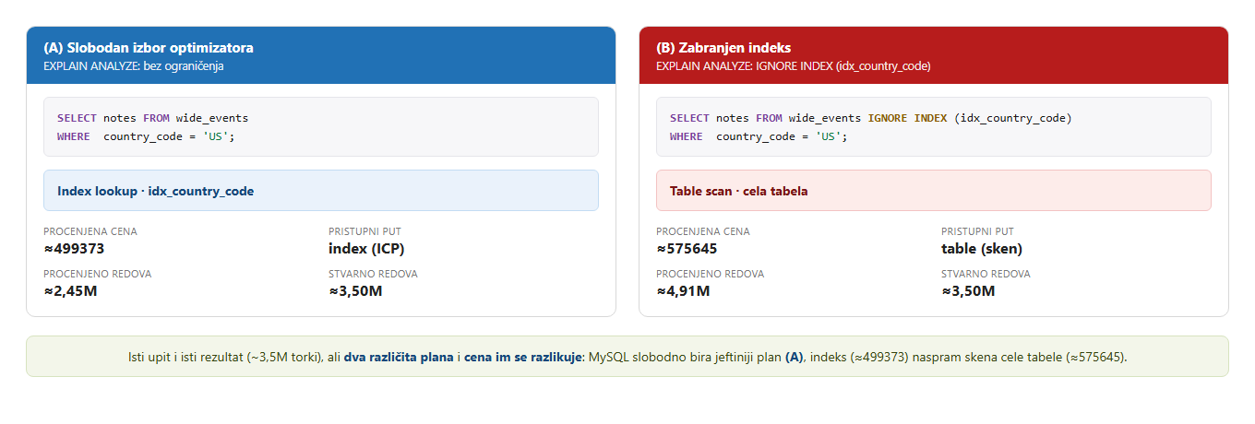
Slika 1.1: Dva ekvivalentna plana izvršenja istog SQL upita, različite cene: sken preko indeksa (A) naspram skena cele tabele (B).
Slika 1.1 prikazuje ovu pojavu na konkretnom upitu nad sintetičkom tabelom wide_events. Isti upit SELECT notes FROM wide_events WHERE country_code = 'US' MySQL izvršava skenom preko indeksa idx_country_code, dok se zabranjivanjem tog indeksa dobija sken cele tabele, skuplji plan koji vraća isti skup od približno 3,5 miliona torki. Iako oba plana daju istovetan rezultat, optimizator zadržava jeftiniju varijantu; upravo je ta logika izbora predmet poglavlja koja slede.
Ostatak rada prati istu nit, put od deklarativnog SQL upita do njegovog fizičkog izvršenja u MySQL-u:
- U poglavlju 2 opisuje se arhitektura obrade upita u MySQL-u, kao dva sloja sa dokumentovanim šavom: serverski sloj koji razume SQL i motor za skladištenje koji razume torke i stranice.
- Poglavlje 3 prati put od SQL-a do plana izvršavanja kroz pet faza obrade i pokazuje liniju ispod koje svaku odluku sa alternativom rešava cena.
- Poglavlje 4 uvodi EXPLAIN i EXPLAIN ANALYZE, alate kojima se izabrani plan čini vidljivim i kojima se procenjena cena poredi sa onim što se pri izvršavanju zaista dogodilo.
- Poglavlje 5 objašnjava kako se izabrani plan izvršava kroz model iteratora (iterator model) i pipeline operatora: operatori povlače torke jedan od drugog, torku po torku.
- Poglavlje 6 skuplja na jedno mesto tri tačke u kojima MySQL ne prati obrazac drugih sistema, vektorizovano izvršavanje, paralelno izvršavanje upita i keširanje i ponovnu upotrebu planova, i za svaku traži granicu na kojoj odrična tvrdnja prestaje da važi.
- Poglavlje 7 donosi zaključak: šta ti izbori zajedno znače i gde su drugi sistemi otišli dalje.

2. Arhitektura obrade upita u MySQL-u
U prethodnom poglavlju obrada upita opisana je kao jaz između deklarativnog SQL-a i njegovog fizičkog izvršenja. MySQL taj jaz premošćuje arhitektonskom odlukom kakvu većina drugih sistema nema: sam sistem podeljen je na dva sloja, sa standardizovanim interfejsom između njih. Iznad je serverski sloj, koji razume SQL: prihvata konekciju, parsira naredbu, optimizuje je i izvršava izabrani plan. Ispod je mehanizam skladištenja (storage engine), u nastavku kraće motor, koji razume torke i stranice na disku, a o SQL-u ne zna ništa [2]. Ta podela nije stvar interpretacije, već je izričito dokumentovana: modularna arhitektura pruža standardan skup usluga zajedničkih svim motorima, dok su motori komponente koje stvarno izvršavaju radnje nad podacima na fizičkom nivou [2].
Zbog te zamenljivosti organizacija se naziva modularna arhitektura motora (pluggable storage engine architecture): motor se priključuje i menja, a serverski sloj iznad njega ostaje isti. MySQL 8.4 uz InnoDB isporučuje još desetak motora, među kojima su MyISAM, Memory, CSV i Archive, ali je InnoDB podrazumevani i jedini koji se u ovom radu razmatra [2]. Pouzdan test kojim se utvrđuje da li neka osobina pripada motoru ili serverskom sloju jednostavan je i proverljiv: menja li se ta osobina kada se ista tabela prebaci na drugi motor? Priručnik na to pitanje odgovara i sam, jednom fusnotom uz tabelu poređenja motora: oznaku „implementirano u serveru, a ne u mehanizmu skladištenja” nose tačno dva reda, replikacija i izrada rezervne kopije, dok sve ostalo, poput transakcija, MVCC-a (viševerzijska kontrola konkurentnosti), granularnosti zaključavanja i klasterovanog indeksa, varira od motora do motora i stoga ne može pripadati zajedničkom sloju [2].
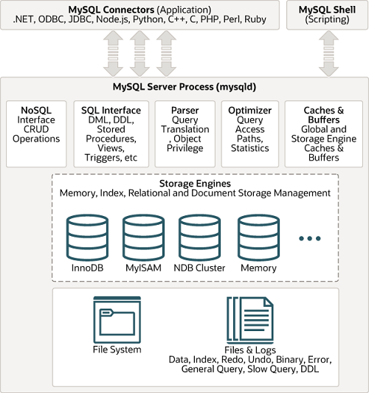
Slika 2.1: Arhitektura MySQL-a: serverski sloj i mehanizmi skladištenja. Preuzeto iz priručnika [2], Figure 18.3.
Slika 2.1 prikazuje tu podelu onako kako je crta sam priručnik. Sve što serverski sloj radi smešteno je u jedinstven proces, dok su motori zasebni i zamenljivi moduli ispod njega, povezani sa sistemom datoteka. Za obradu upita bitna je samo granica između tog procesa i modula ispod njega: to je linija preko koje naredba prelazi iz sveta SQL-a u svet torki i stranica [2].
Put jedne naredbe kroz serverski sloj ima jasan redosled, a koraci nose imena koja postoje u izvornom kodu MySQL-a 8.4. Nit dodeljena konekciji čita komandu sa mreže, najpre kroz funkciju do_command, a potom dispatch_command; tek ulazna tačka dispatch_sql_command započinje obradu SQL-a: tekst se parsira u sintaksno stablo, imena tabela i kolona se razrešavaju i trajno transformišu, optimizator bira redosled spoja i pristupni put po ceni, a izvršilac izabrani plan pretvara u stablo iteratora [3]. Kroz sve korake putuje jedan isti objekat, THD, u kodu opisan kao deskriptor niti i konekcije. Sistemska promenljiva thread_handling podrazumevano ima vrednost one-thread-per-connection, dakle jedna nit po konekciji [2], [3]. Ta činjenica biće bitna u odeljku 6.2, jer je paralelnost u MySQL-u pre svega između konekcija, a ne unutar jednog upita.
Interfejs između dva sloja nije apstrakcija na papiru, nego konkretna C++ klasa handler, koju izvorni kod opisuje kao interfejs za motore koji se dinamički učitavaju; uz nju stoji handlerton, po jedna instanca za ceo motor, dok handler radi po pojedinačnoj tabeli [3]. Značaj te klase za obradu upita najbolje se vidi na iteratoru koji čita celu tabelu: u svom telu on ne radi ništa nalik čitanju diska, već poziva metodu motora ha_rnd_next nad pokazivačem table()->file, koji je tipa handler, i čeka da mu motor vrati sledeću torku [3]. Kako je motor tu torku pronašao, iz bafer pula (buffer pool), sa diska ili silaskom kroz B+ stablo, serverski sloj ne zna niti treba da zna. U tome i jeste suština podele: serverski sloj odlučuje koje torke želi i kojim redom da ih spoji, a motor odlučuje kako se torka fizički pronalazi, kešira, zaključava i u kojoj se verziji čita [2].
Ta podela, međutim, na dva mesta namerno propušta, a oba se mogu pokazati na živom serveru. Prvo je spuštanje uslova u indeks (index condition pushdown, ICP). Da je granica savršeno čista, motor bi vraćao torke a serverski sloj bi ih filtrirao, ali bi tada i torke koje će svakako biti odbačene morale da pređu granicu. Da to izbegne, serverski sloj deo uslova iz WHERE klauzule prosleđuje motoru, metodom idx_cond_push, kroz koju prolazi Item*, čvor izraza iz serverskog sloja; motor taj uslov proverava nad torkom indeksa i tek ako je zadovoljen dohvata punu torku iz tabele [2], [3].
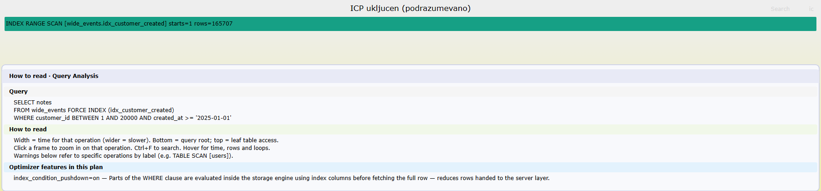
Slika 2.2: Plan upita sa uključenim spuštanjem uslova u indeks (ICP). Plameni grafikon iz EXPLAIN ANALYZE FORMAT=JSON, izmereno na živom serveru (MySQL 8.4.11).
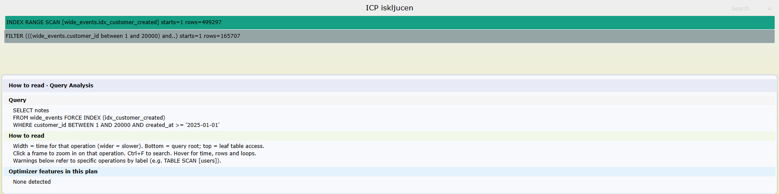
Slika 2.3: Isti upit sa isključenim spuštanjem uslova, sa zasebnim čvorom Filter u planu.
Slike 2.2 i 2.3 prikazuju isti upit nad tabelom wide_events, sa uključenim i sa isključenim spuštanjem uslova. Pristupni put je u oba slučaja isti sken opsega preko istog indeksa, pa se menja samo broj čvorova u planu. Kada je spuštanje isključeno (Slika 2.3), iznad skena stoji zaseban čvor Filter, koji obavlja serverski sloj: sken mu dodaje 499.297 torki, a filter propušta njih 165.707, pa je 333.590 torki prešlo granicu samo da bi odmah bilo odbačeno. Kada je spuštanje uključeno (Slika 2.2), čvor Filter nestaje jer isti uslov proverava motor, nad torkom indeksa, pre nego što uopšte dohvati široku torku; rezultat je istovetan, a razlika je jedino u tome koji sloj obavlja filtriranje [2]. Upravo zato je ovo najuverljiviji dokaz da granica postoji: ona se u planu vidi kao pojava, odnosno nestanak jednog čvora.
Drugo mesto na kome podela propušta jeste statistika kojom optimizator procenjuje koliko će torki neki korak vratiti: odgovor stiže sa obe strane granice, iz dva izvora koji se mogu, ali i ne moraju slagati. Motor daje kardinalnost indeksa, to jest broj različitih vrednosti, i to procenom: InnoDB je dobija uzorkovanjem stranica indeksa, a ne čitanjem svih torki, pa se ta vrednost čuva u motorovoj tabeli mysql.innodb_index_stats [2]. Serverski sloj, sa svoje strane, održava histogram, raspodelu vrednosti po kanticama, koji se izričito traži naredbom ANALYZE TABLE ... UPDATE HISTOGRAM i čuva u rečniku podataka (data dictionary), odvojeno od motora [2]. Na koloni country_code sintetičke tabele razlika je merljiva: motor iz uzorka od 16 stranica, od ukupno 5.082, procenjuje 14 različitih vrednosti, dok server histogramom nalazi tačnih 15 i, što je važnije, beleži da vrednost US zauzima oko 70% tabele, dok bi se iz same kardinalnosti mogla izvesti tek ravnomerna raspodela od približno 7% po vrednosti [2]. Pravilo koje sažima ovu podelu glasi: statistika indeksa pripada motoru, a histogrami kolona serverskom sloju.
Time su određene dve komponente na kojima počivaju naredna poglavlja: serverski sloj, koji SQL upit pretvara u plan, i motor, koji taj plan izvršava nad stvarnim torkama. Poglavlje 3 ulazi u prvu od njih i prati put od SQL naredbe do plana izvršavanja, od preformulacije relacione algebre do fizičkog plana nad konkretnim primerom.

3. Od SQL-a do plana izvršavanja
Prethodno poglavlje pokazalo je gde se obrada upita odvija: u serverskom sloju, iznad šava prema motoru. Ovo poglavlje pokazuje šta se u tom sloju odlučuje, kojim redom i po kom kriterijumu. Teza je jednostavna i vodi kroz celo poglavlje: MySQL obradu deli na pet imenovanih faza, a svaka odluka koja uopšte ima alternativu razrešava se jednim brojem, cenom [2].

3.1. Pet faza obrade
Put naredbe kroz serverski sloj, u poglavlju 2 izložen samo u grubim crtama, deli se na pet faza od kojih svaka ima svoj modul i svoju ulaznu funkciju u izvornom kodu MySQL-a. Parser (parse_sql()) pretvara tekst naredbe u stablo raščlanjivanja (parse tree, AST), isključivo po gramatici. Razrešavanje ili priprema (Query_block::prepare()) traži imena tabela i kolona u rečniku podataka i nad stablom izvodi trajne transformacije. Optimizator (JOIN::optimize()) priprema uslove, procenjuje broj torki i bira strategije. Planer (Optimize_table_order), kao podfaza optimizatora, bira redosled spoja i pristupni put po tabeli. Izvršilac (sql_executor.cc) izabrani plan pretvara u stablo iteratora koje povlači torku po torku [3]. Ta podela nije naknadna rekonstrukcija: svih pet imena su imena modula u dokumentaciji izvornog koda (Parser, Query Resolver, Query Optimizer, Query Planner, Query Executor) [3].
Sam server, uz to, ume da ispiše imena svojih faza. Kada se uključi trag optimizatora (optimizer trace), na njegovom vrhu stoje tačno tri koraka: join_preparation, join_optimization i join_execution [2]. Ta tri koraka poklapaju se sa pet faza tako što join_optimization obuhvata i optimizator i planer (planer nema svoj zaseban korak), dok parser ostaje van traga, jer trag počinje tek kada stablo već postoji. Trag optimizatora je promenljiva sesije, podrazumevano isključena, i predstavlja glavni prozor u odluke optimizatora do kraja rada; njegovo detaljno čitanje tema je poglavlja 4 [2].
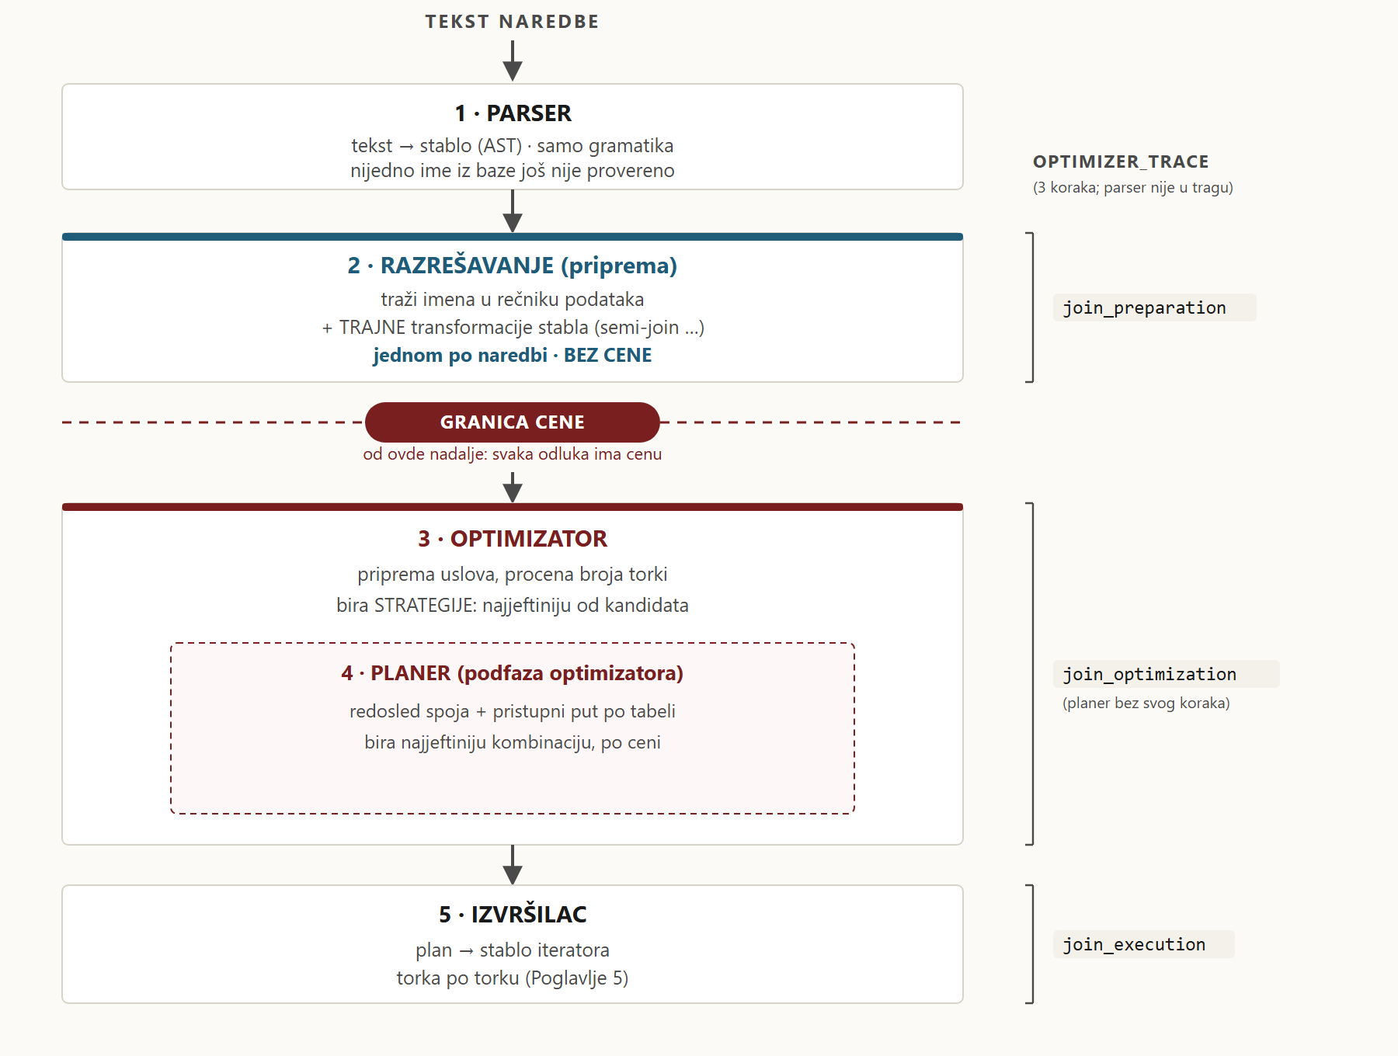
Slika 3.1: Pet faza obrade upita i granica cene, sa preslikavanjem na tri koraka u tragu optimizatora.
Slika 3.1 prikazuje tih pet faza poređanih odozgo naniže, sa jednom linijom povučenom preko sredine. Sve iznad te linije menja oblik naredbe i radi se jednom, a sve ispod nje bira se po ceni i ponavlja pri svakom izvršavanju. Upravo je ta granica okosnica celog poglavlja.

3.2. Parser i razrešavanje: transformacije bez cene
Prva faza gleda samo tekst naredbe. Priručnik je o tome sažet: parser obrađuje SQL naredbu kao niz znakova i gradi njen prikaz u obliku stabla, bez ikakve provere da tabela ili kolona postoji [2]. Granica prema sledećoj fazi može se i izmeriti. Naredba koja istovremeno ima sintaksnu grešku i pogrešno ime kolone vraća samo sintaksnu grešku (ERROR 1064), jer se do provere imena u rečniku podataka ne stiže dok stablo nije napravljeno [2]. Redosled faza time nije stvar tumačenja, već merljiva činjenica.
Najveće iznenađenje ovog poglavlja krije se u drugoj fazi. Očekivalo bi se da logičko prepisivanje upita (pretvaranje podupita u spoj, spajanje izvedenih tabela, izbacivanje suvišnih uslova) pripada optimizatoru. U MySQL-u ne pripada: ne postoji zasebna faza prepisivanja, već trajne transformacije stabla žive u fazi razrešavanja, uz razrešavanje imena [3]. Komentar iznad same funkcije Query_block::prepare() nabraja te transformacije, među njima transformaciju poluspoja (semijoin) i transformaciju izvedenih tabela, rame uz rame sa razrešavanjem imena [3].
Razlog tom smeštaju je životni vek memorije. Imenovani zadatak WL#7082 namerno je preselio trajne transformacije iz JOIN::optimize() u JOIN::prepare(), uz obrazloženje da se optimizacija izvršava pri svakom pokretanju, sa memorijom koja se potom oslobađa, pa bi trajna izmena stabla iz nje bila, rečima zadatka, komplikovana i sklona greškama [4]. Priručnik istu granicu potvrđuje sa korisničke strane, jednom rečenicom: poluspoj je transformacija u fazi pripreme [2].
Ta granica deli dve vrste odluka koje se lako brkaju. Trajna transformacija menja oblik naredbe, radi se jednom po naredbi i nema cenu: ne bira se poređenjem, nego se izvede kad god su uslovi za nju ispunjeni. Strategija se, nasuprot tome, bira po ceni pri svakom izvršavanju, kao najjeftinija među kandidatima. Isti podupit IN (SELECT) pokazuje obe strane: njegova transformacija u poluspoj pripada pripremi i nema cenu, dok izbor strategije tog poluspoja (na primer FirstMatch, MaterializeLookup ili DuplicatesWeedout) pripada optimizaciji i vodi se cenom svakog kandidata [2]. Treba, međutim, biti precizan: nije svaka prepravka uslova trajna. Propagacija jednakosti, kojom optimizator iz f.film_id = 42 AND fa.film_id = f.film_id izvodi i fa.film_id = 42, radi se u optimizaciji, pri svakom pokretanju, i ne dira stablo naredbe [3]. Tačna formulacija stoga glasi: u pripremi su trajne transformacije, a ne sve transformacije.

3.3. Model cene
Od granice cene nadalje svaka odluka sa alternativom razrešava se jednim brojem, pa vredi tačno znati šta je taj broj. Cena u MySQL-u nije ni vreme u sekundama ni ocena na nekoj skali, nego zbir nekoliko konstanti pomnoženih izmerenim veličinama. Te konstante nisu skrivene u kodu: nose ih dve obične tabele u bazi mysql, koje se čitaju običnim upitom i mogu se izmeniti [2]. Podela na dve tabele prati šav iz poglavlja 2: server_cost sadrži serverske konstante (na primer row_evaluate_cost = 0,1 po torki), a engine_cost konstante po motoru (na primer io_block_read_cost = 1,0 po pročitanoj stranici) [2].
Zbog te strukture cena je proverljiva aritmetika. Cena skena tabele wide_events sastavlja se kao zbir procesorskog dela (0,1 pomnoženo brojem torki) i ulazno-izlaznog dela (1,0 pomnoženo brojem stranica), što na tabeli od približno 4,9 miliona torki i 89.216 stranica daje cenu reda 580.000, upravo onu koju server i prijavljuje [2]. Jedan ulaz tog računa je stanje bafer pula: stranica koja je već u memoriji košta memory_block_read_cost = 0,25 umesto 1,0, pa se ista cena razlikuje između dva pokretanja istog upita [2]. Ta zavisnost od trenutnog stanja memorije objašnjava zašto se u nastavku porede odnosi cena, a ne njihove apsolutne vrednosti.

3.4. Prva odluka po ceni: pristupni put
Za svaku tabelu planer bira pristupni put: sken tabele, sken opsega (range scan) preko indeksa, pretragu po jednakosti i slično. Funkcija koja to radi opisana je kao pronalaženje najboljeg pristupnog puta za proširenje delimičnog plana, čime se naglašava da je reč o koraku u pretrazi, a ne o izolovanoj odluci [3]. Rasprostranjena zabluda je da optimizator uzima indeks kad god indeks postoji; on zapravo bira jeftiniji od dva izračunata puta, a koji je jeftiniji zavisi od broja torki koje filter obuhvata [2].
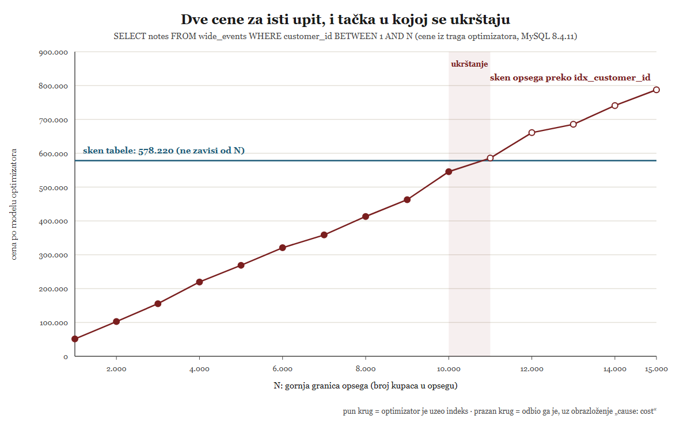
Slika 3.2: Ukrštanje cene skena tabele i cene skena opsega preko indeksa za isti upit, pri rastućem opsegu.
Slika 3.2 prikazuje obe cene za upit SELECT notes FROM wide_events WHERE customer_id BETWEEN 1 AND N, pri rastućem N. Cena skena tabele je konstantna, jer sken čita celu tabelu bez obzira na uslov, dok cena skena opsega raste sa brojem obuhvaćenih torki i u jednoj tački pretekne konstantu. Na posmatranom serveru indeks pobeđuje do granice od 10.000 torki, a gubi od 11.000. U tragu optimizatora odbijeni indeks nosi oznaku cause: "cost", koja znači da kandidat nije neupotrebljiv, nego uredno izračunat i skuplji od pobednika [2]. Upravo zato ovaj primer vredi: pokazuje da je česta pritužba da optimizator ne koristi zadati indeks najčešće tačna odluka doneta po ceni, a ne kvar. Da upit traži samo kolonu customer_id, indeks bi ga pokrivao, cena mu ne bi rasla tako brzo i do ukrštanja ne bi ni došlo, što je isti nalaz koji se u uvodnom poglavlju pokazao suprotnim od očekivanog.

3.5. Druga odluka po ceni: redosled spoja
Kod jedne tabele postoji nekoliko kandidata za pristupni put; kod više tabela broj mogućih redosleda spoja raste faktorijelno, pa se odluka pretvara u pretragu. Priručnik navodi da većina optimizatora, uključujući MySQL-ov, sprovodi manje-više iscrpnu pretragu među svim planovima, uz upozorenje da kod velikih upita vreme provedeno u optimizaciji lako postane glavno usko grlo [2]. Ceo algoritam stoji u tom „manje-više”: spoljna petlja je pohlepna pretraga (greedy search) (greedy_search()), ali svaki njen korak radi ograničeno iscrpan pogled unapred (best_extension_by_limited_search()), dubok onoliko koliko nalaže promenljiva optimizer_search_depth [3].
Podrazumevana vrednost te dubine je 62, što je MAX_TABLES + 1 (uz MAX_TABLES = 61), pa je istovremeno i najveća moguća vrednost: MySQL podrazumevano ne ograničava dubinu pretrage [3]. Efekat ograničavanja može se pokazati na upitu nad šest tabela baze sakila. Sa podrazumevanom dubinom optimizator kreće od tabele sa selektivnim filterom i dalje se širi tako da je svaki korak pretraga po indeksu vođena već pribavljenom kolonom. Sa dubinom svedenom na 1, pohlepni izbor kreće od male tabele bez ijednog uslova, uslov spoja spada na kraj kao zaseban filter, a plan postaje udžbenički loš, iako su podaci, indeksi i upit isti [2]. Odnos cena dva plana je reda 150 prema 1, i taj odnos, a ne apsolutne cene zavisne od stanja bafer pula, jeste ono što je stabilno.

3.6. Šta je ostavljeno za naredna poglavlja
Tri teme su ovde dodirnute, a namerno nedovršene, da poglavlje ne bi preuzelo posao narednih. Čitanje EXPLAIN ispisa kao dijagnostike, zajedno sa razlikom između procenjenog i stvarnog broja torki, predmet je poglavlja 4; ovde je EXPLAIN korišćen samo kao prozor u odluku. Način na koji se izabrani plan izvršava, kroz stablo iteratora, obrađuje poglavlje 5. Najzad, hipergrafski optimizator spoja (hypergraph join optimizer), novi planer koji bi trebalo da zameni opisanu pretragu, postoji u kodu MySQL-a 8.4, ali je u izdanjima koja nisu razvojna isključen već pri prevođenju: pokušaj da se uključi vraća grešku, a ne upozorenje [2]. U ovom radu navodi se kao dokumentovana činjenica vezana za verziju 8.4, a ne kao nešto što je demonstrirano.

4. EXPLAIN i EXPLAIN ANALYZE
Poglavlje 3 pokazalo je kako se plan bira. Ovo poglavlje pokazuje kako se izabrani plan čita. Alat je naredba EXPLAIN, koja se primenjuje na naredbe SELECT, DELETE, INSERT, REPLACE, UPDATE i TABLE [2]. Pre bilo kakve dijagnostike, međutim, ide rečnik: koje formate ispisa ta naredba ima, šta znači svaka njena kolona i šta tačno tvrdi ono jedno polje u koje se prvo gleda. Tim redom ide i poglavlje: najpre se čita procena koju EXPLAIN ispisuje, potom se ta procena poredi sa izmerenim izvršavanjem, i najzad se u tragu optimizatora traži ono što ispis nikada ne prikazuje, a to su odbačeni planovi.

4.1. Tri formata ispisa, dva oblika plana
EXPLAIN ima tri formata ispisa: podrazumevani tabelarni format, FORMAT=JSON i FORMAT=TREE [2]. To nisu tri pogleda na istu stvar: dva od tri formata prikazuju plan po tabeli, a treći po iteratoru, i ta razlika određuje šta se u ispisu uopšte može videti.
Razlika se meri prebrojavanjem. Isti spoj tabela customer i payment nad bazom sakila u tabelarnom formatu daje dva reda, po jedan za svaku tabelu, a u obliku stabla četiri čvora, jer su i filter i sam spoj operacije, a ne osobine tabele. Filter u tabelarnom ispisu nema svoj red: sabijen je u reč Using where u koloni Extra i u broj u koloni filtered. Most između dva oblika je aritmetika koju priručnik izričito propisuje, rows pomnoženo sa filtered i podeljeno sa 100 [2]. Na posmatranom planu 16.500 torki pomnoženo sa 33,33 procenta daje 5.499, a to je tačno procena broja torki čvora Filter u stablu; FORMAT=JSON verzije 1 isti broj daje gotov, u polju rows_produced_per_join [2]. Ono što tabelarni format ostavlja čitaocu da izračuna, stablo prikazuje kao zaseban čvor (Slika 4.1).
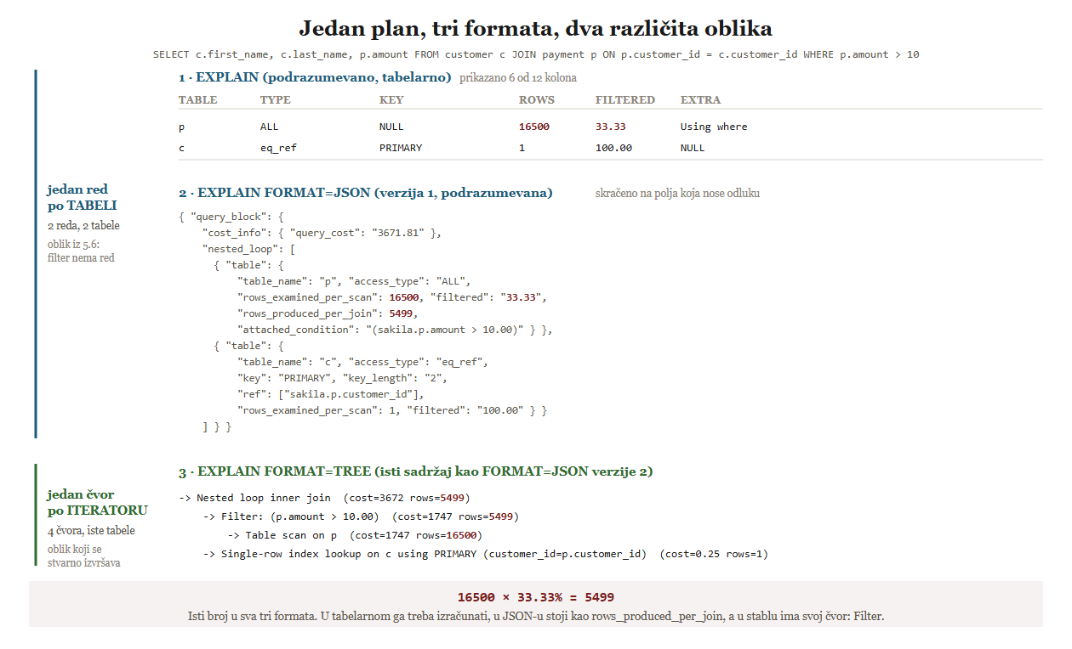
Slika 4.1: Isti upit i isti plan u tri formata ispisa naredbe EXPLAIN.
Podela na dva oblika nije, međutim, podela na tekstualni i mašinski čitljiv ispis. Počev od verzije 8.3 postoji i druga verzija JSON formata, koja umesto oblika po tabeli daje isto stablo iteratora koje ispisuje FORMAT=TREE, a bira se promenljivom sesije explain_json_format_version [2]. Na serveru na kome su rađeni primeri u ovom radu (8.4.11) podrazumevana vrednost te promenljive je 1, dok se vrednost 2 prihvata i proizvodi stablasti oblik. Uz drugu verziju ide i zamka koju svako navođenje JSON ispisa mora da uzme u obzir: ključ access_type postoji u obe verzije, ali u njima ne znači isto. U verziji 1 on nosi tip pristupa (access type) iz tabelarnog ispisa, dok u verziji 2 nosi vrstu iteratora (table, filter, join, index), a tip pristupa se seli u ključ index_access_type [5]. Svaki JSON ispis naveden kao dokaz stoga mora da imenuje i svoju verziju.

4.2. Kolone koje nose odluku
Tabelarni ispis ima dvanaest kolona, ali one nisu jednako važne [2]. Kolone id, select_type, table i partitions identifikuju blok upita i tabelu, kolone possible_keys, key_len i ref opisuju izabrani pristup, a odluku optimizatora nose četiri: type (kojim se putem dolazi do tabele), key (koji je indeks izabran), rows (procena broja torki koje pristup pročita) i filtered (procena, u procentima, koliko ih preživi uslov) [2]. Kolona Extra prihvata sve što se ni u jednu od ostalih nije uklopilo.
Tri česta pogrešna čitanja tog ispisa mogu se proveriti u svega nekoliko naredbi. Prvo, kolone key i key_len odgovaraju na različita pitanja i tek zajedno određuju šta pristup radi: key imenuje indeks, a dužina ključa (key_len) kaže koliko je njegovih bajtova stvarno iskorišćeno [2]. Primarni ključ tabele film_actor složen je od kolona actor_id i film_id, po 2 bajta. Uslov samo nad prvom kolonom daje key_len: 2, dakle levi prefiks ključa, i devetnaest torki po pretrazi, a uslov nad obe kolone key_len: 4 i najviše jednu torku. Kolona key u oba slučaja ispisuje isto ime, pa bi bez dužine ključa izgledalo da se dešava isto.
Drugo, indeks naveden u koloni possible_keys uz key: NULL ne znači da je indeks neupotrebljiv. Da jeste, među kandidate ne bi ni ušao. Reč je o odluci po ceni iz poglavlja 3, viđenoj sa strane ispisa: o istom onom kandidatu koji u tragu optimizatora nosi oznaku cause: "cost" [2]. Treće, broj koji ulazi u narednu tabelu plana nije rows, nego proizvod kolona rows i filtered. Dva upita nad tabelom payment, sa istim indeksom i istom procenom od 32 torke, razlikuju se samo po jednom dodatnom uslovu, a taj uslov spušta filtered sa 100,00 na 33,33 i u istom trenutku menja Extra iz Using index u Using where.

4.3. Lestvica tipova pristupa
Kolona type uzima tačno dvanaest vrednosti, a priručnik ih navodi poređane od najboljeg tipa ka najgorem [2]. Slika 4.2 prikazuje svih dvanaest, svaku izmerenu na zasebnom upitu nad bazom sakila, uz boju koja ih grupiše po tome koliko torki jedan pristup može da vrati.
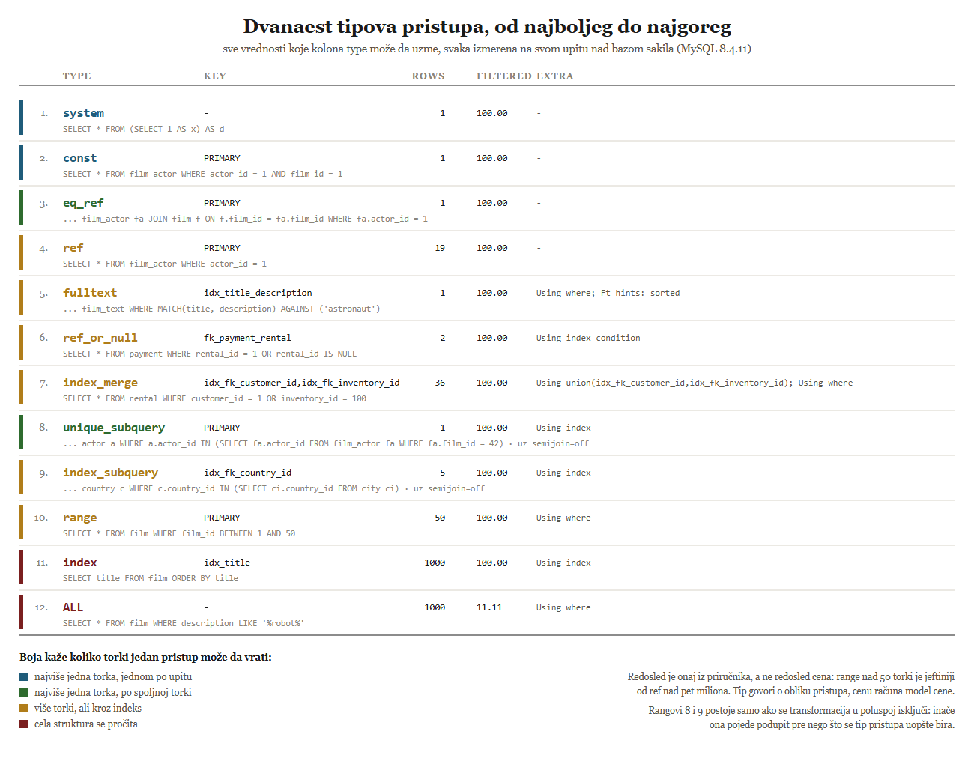
Slika 4.2: Dvanaest vrednosti kolone type, poređanih redosledom iz priručnika i obojenih po broju torki koje jedan pristup može da vrati.
Iz slike se vidi ono što se iz samog spiska ne vidi: te grupe se ne poklapaju sa redosledom iz priručnika. Tip unique_subquery, osmi po redu, vraća najviše jednu torku, isto što i treći po redu eq_ref, a stoji pet mesta niže. Redosled je, dakle, praktično uputstvo, a ne redosled cena. Tip range nad pedeset torki jeftiniji je od tipa ref nad pet miliona torki, a ALL nad tabelom od tri reda najjeftinije je što postoji. Tip pristupa govori o obliku pristupa, to jest o tome koliko torki jedna pretraga može da vrati, dok cenu računa model cene iz poglavlja 3.
Parovi koji se najčešće mešaju razlikuju se po jednoj jedinoj osobini. Tipovi eq_ref i ref oba su pretraga po indeksu (index lookup), ali prvi koristi ceo primarni ili jedinstveni ključ, pa vraća najviše jednu torku po torki prethodne tabele, dok drugi koristi indeks koji nije jedinstven ili samo levi prefiks složenog ključa, pa ih može vratiti više [2]. Tipovi const i eq_ref oba vraćaju najviše jednu torku, ali se const čita jednom za ceo upit, pre ostatka plana, jer se poredi sa konstantom, dok se eq_ref čita iznova za svaku torku prethodne tabele [2]. Tipovi index i ALL oba čitaju celu strukturu od početka do kraja, a index je jeftiniji samo zato što je indeks manji od torki [2].
Dva tipa sa lestvice, unique_subquery i index_subquery, sa podrazumevanim podešavanjima ne mogu se ni videti, a razlog dolazi pravo iz poglavlja 3. Transformacija u poluspoj prepisuje podupit iz klauzule IN u običan spoj još u fazi pripreme, dakle pre nego što se tip pristupa uopšte bira [2]. Isti upit nad tabelama actor i film_actor sa podrazumevanim podešavanjima prijavljuje dva reda sa id: 1 i oznakom SIMPLE, bez ijednog podupita; kada se transformacija isključi promenljivom optimizer_switch, u ispisu se pojavljuje blok sa id: 2, oznakom DEPENDENT SUBQUERY i tipom unique_subquery. To je zaključak poglavlja 3 viđen sa druge strane: ono što transformacija ukloni ne može se pojaviti u koloni type. Isključivanje poluspoja ovde je, treba naglasiti, sredstvo posmatranja, a ne savet za podešavanje, jer proizvodi lošiji plan.

4.4. Kolona Extra i granica procene
U koloni Extra završavaju i najkorisnije reči celog ispisa. Tri vrednosti koje liče, a znače različite stvari, opisuju istu radnju na tri različita mesta. Using index znači da su sve tražene kolone u indeksu, pa se tabela ne čita uopšte, što je pokrivajući indeks (covering index); Using index condition znači da je uslov spušten u motor i proveren nad zapisom indeksa, dakle spuštanje uslova u indeks iz poglavlja 2; Using where znači da serverski sloj filtrira torke koje mu je motor već predao [2]. Šav iz poglavlja 2 time postaje vidljiv u jednoj jedinoj reči ispisa.
Druge vrednosti te kolone su upozorenja. Using temporary znači da se gradi privremena tabela, obično zbog klauzule DISTINCT ili GROUP BY, a Using filesort da traženo uređenje ne isporučuje nijedan indeks, nego se sortiranje obavlja posebno [2]. Pojava obe vrednosti u istom redu najskuplji je od uobičajenih ishoda, jer se rezultat mora ceo materijalizovati pre sortiranja. Ime filesort pritom vara: MySQL sortira u memoriji kad god rezultat u nju staje, a na disk prelazi tek kada ne staje [2].
Sve pročitano u ovom delu poglavlja, međutim, jeste procena. EXPLAIN nad naredbom SELECT ne izvršava upit, pa su rows i filtered procene koje umeju i da promaše, a ispis prikazuje samo pobednika i ćuti o poraženim kandidatima [2]. Koliko je torki stvarno prošlo kroz plan meri se naredbom EXPLAIN ANALYZE, dok se odbačeni planovi i njihove cene čitaju iz traga optimizatora; time se bave naredni odeljci.

4.5. Merenje umesto procene
Naredba EXPLAIN ANALYZE izvršava upit i uz svaki čvor stabla ispisuje drugu zagradu, u kojoj pored procenjenih stoje i izmerene vrednosti [2]. U toj zagradi su tri podatka: actual time, to jest dva vremena u milisekundama, do prve i do poslednje vraćene torke; rows, stvarni broj torki koje je čvor vratio; i loops, broj ponavljanja tog čvora [2]. Ključ rows tako se u istom redu pojavljuje dvaput, jednom kao procena a jednom kao merenje, i upravo njihovo poređenje čini ovu naredbu dijagnostičkim alatom.
Dve granice te naredbe treba navesti odmah. Prva je da ona ispisuje samo stablo: priručnik navodi da naredba uz FORMAT=TRADITIONAL ili FORMAT=JSON uvek vraća grešku [2], što na serveru 8.4.11 važi dok je promenljiva explain_json_format_version jednaka 1, dok se uz vrednost 2 JSON ispis ipak dobija i u njemu stoje polja actual_rows i actual_loops; ovo poslednje navodi se kao izmereno ponašanje sa imenovanom verzijom formata, a ne kao tvrdnja priručnika. Druga granica je da izvršavanje ne menja podatke. Naredba prima SELECT, TABLE i višetabelarne oblike naredbi UPDATE i DELETE [2], dok jednotabelarni UPDATE vraća -> <not executable by iterator executor> bez ijednog čvora plana, a torke u oba slučaja ostaju nepromenjene, pa merenje nije potrebno štititi transakcijom koja se poništava.
Osnovna dijagnostika koju to merenje omogućava jeste odstupanje procene od stvarnog broja torki (estimated versus actual rows). Meri se na istom upitu iz odeljka 4.1, u kome je iz tabelarnog ispisa izvedena procena od 5.499 torki. Izvršavanje pokazuje da kroz čvor Filter prođe njih 114, dakle 48 puta manje. Procena za sken tabele payment pritom nije promašena: procenjenih 16.500 naspram izmerenih 16.044 torki daje odstupanje od svega 1,03 puta. Promašaj je, dakle, lokalizovan na jedan čvor i ima jasan uzrok: kolona amount nema ni indeks ni histogram, pa vrednost filtered od 33,33 procenta nije merenje nego ugrađena pretpostavka za poređenje operatorom > [2], dok je istina 114 od 16.044 torki, to jest 0,711 procenta.
Histogram je alat kojim se neravnomernost raspodele (skew) jedne kolone opisuje statistikom [2]. Nad kolonom amount, koja nema indeks, on odstupanje zaista zatvara: posle naredbe ANALYZE TABLE payment UPDATE HISTOGRAM ON amount WITH 32 BUCKETS vrednost filtered pada sa 33,33 na 0,71 procenta, a procena sa 5.499 na 117 torki naspram izmerenih 114. Od trideset dve tražene korpe (bucket) izgrađeno ih je devetnaest, tipa singleton. Nad indeksiranom kolonom isti postupak ne menja ništa: procena za kolonu country_code tabele wide_events i pre i posle histograma iznosi 2,45 miliona torki, jer optimizator, kada je kolona indeksirana, daje prednost procenama optimizatora opsega (range optimizer) u odnosu na statistiku iz histograma [2]. Sama ta procena promašuje izmereni broj od 3.500.177 torki za 1,43 puta.
Time se dolazi do pitanja gde je granica prevelikog odstupanja. Uobičajeno pravilo, po kome procena koja promašuje više od tri puta zaslužuje pažnju, merenjem se pokazuje kao prag za proveru, a ne kao presuda. Isti onaj upit sa odstupanjem od 48 puta, proširen na spoj pet tabela, daje isti redosled spoja i sa histogramom i bez njega, a razlikuju se samo cene (9.373 naspram 1.926). Odstupanje, dakle, znači da je odluka doneta na osnovu pogrešnog broja, ali ne i da je sama odluka pogrešna. Da li jeste, vidi se tek kada se izabrani plan uporedi sa nekim drugim (Slika 4.3).
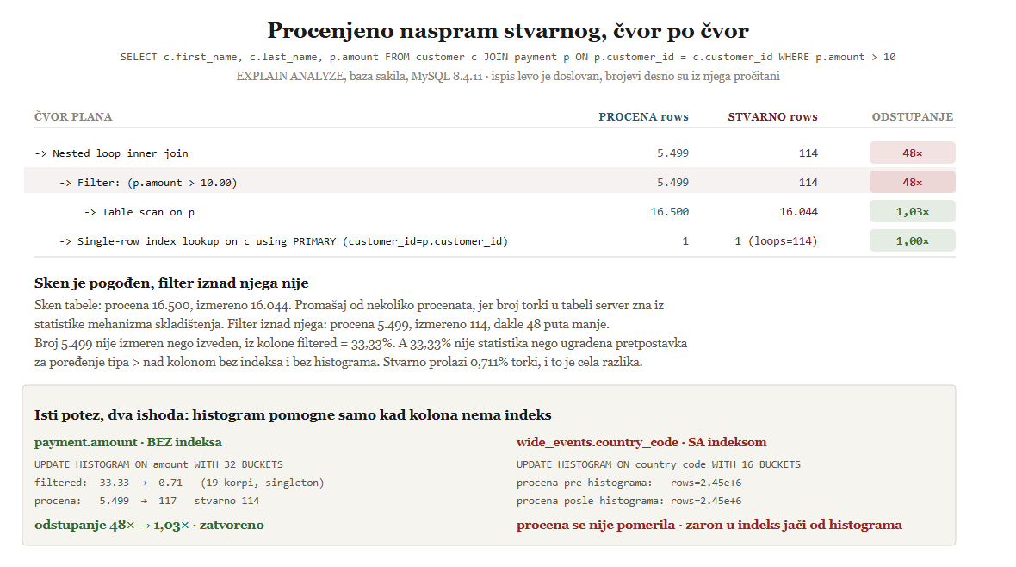
Slika 4.3: Procena naspram stvarnog broja torki po čvorovima plana, i dejstvo histograma na koloni bez indeksa i na koloni sa indeksom.

4.6. Prosek po ponavljanju
Brojevi u izmerenoj zagradi čvora koji se nalazi unutar ugnježdene petlje nisu zbirovi nego proseci po jednom ponavljanju [2]. Na spoju tabela film, film_actor i actor, sa uslovom koji ostavlja 178 filmova, čvor Covering index lookup on fa prijavljuje rows=5.48 i loops=178. Razlomak u broju torki je znak da je reč o proseku: 178 ponavljanja puta 5,48 torki daje 975, a to je upravo broj torki koji čvor spoja iznad njega prijavljuje (976). Ukupan doprinos jednog čvora dobija se, dakle, tek množenjem sa loops, zbog čega čvor sa najmanjim prijavljenim vremenom ume da bude najskuplji deo plana. Vreme se čita na isti način, jer i actual time meri jedno ponavljanje (Slika 4.4).
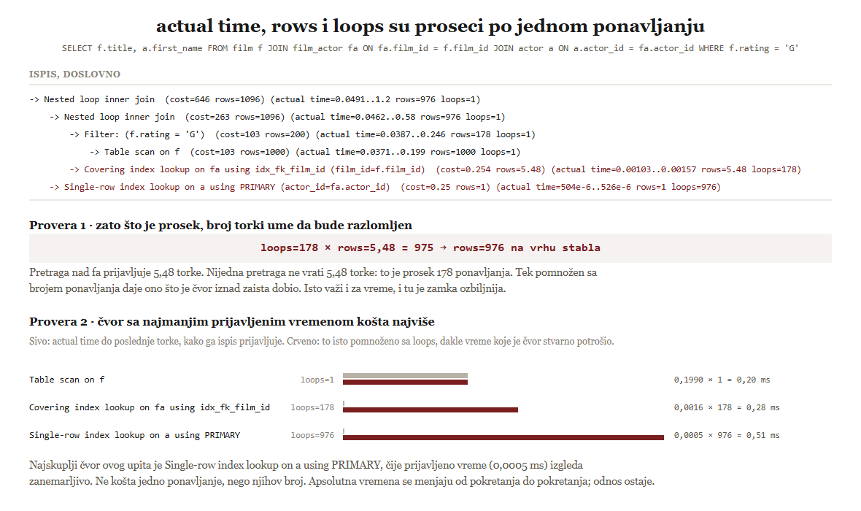
Slika 4.4: Vrednosti rows i actual time kao proseci po ponavljanju: prijavljeno vreme jednog ponavljanja naspram ukupnog vremena čvora.

4.7. Plan koji ispis prikazuje kao savršen
Upit nad tabelom wide_events traži deset najstarijih torki koje ispunjavaju redak uslov nad neindeksiranom kolonom, dakle WHERE amount > 504.9 ORDER BY created_at LIMIT 10. Uslov ispunjava 940 od pet miliona torki, to jest 0,0188 procenta, a optimizator i dalje pretpostavlja 33,33. U EXPLAIN ispisu nijedna kolona nije upozorenje: type: index, key: idx_created_at, rows: 10, bez vrednosti Using filesort i sa cenom oko 0,84, dakle manjom od jedan.
EXPLAIN ANALYZE nad istim upitom pokazuje da je sken preko indeksa pročitao 31.621 torku, dakle 3.162 puta više od procene, i da je to trajalo oko 2.853 milisekunde. Uzrok je sadejstvo klauzula ORDER BY i LIMIT: plan čita indeks idx_created_at redom i staje kada skupi deset torki koje prolaze filter, a pošto je uslov redak, do desete takve torke dolazi se tek posle 31.621 pročitane torke. Procena od deset torki odnosi se na ono što plan vraća, a ne na ono što mora da pročita da bi to vratio.
Da plan nije samo spor nego zaista loš, pokazuje poređenje sa alternativom. Kada se indeks oduzme naredbom IGNORE INDEX, dobija se plan sa skenom cele tabele i sortiranjem, kome EXPLAIN dodeljuje cenu 574.636, oko 686.000 puta veću, a koji se izvršava za oko 1.789 milisekundi, dakle približno 1,6 puta brže. Model cene je jeftinijim proglasio sporiji plan, i to se bez izvršavanja nije moglo videti. Apsolutna vremena razlikuju se od pokretanja do pokretanja, jer zavise od toga koliko je stranica tabele zateknuto u baferu, dok odnos između dva plana ostaje isti.
Histogram ni ovde ne pomaže, iako procenu popravlja. Sa 64 i sa 1024 korpe nad kolonom amount vrednost filtered pada sa 33,33 na 0,50 procenta, a procena u stablu sa 3,33 na 0,05 torki, dok plan, broj pročitanih torki i vreme izvršavanja ostaju nepromenjeni. Razlog je što klauzula LIMIT ograničava broj torki koji ulazi u cenu skena po redosledu indeksa na deset, i to pre nego što ispravljena selektivnost stigne da taj broj podigne. Bolja statistika popravila je, dakle, procenu, a nije promenila odluku (Slika 4.5).
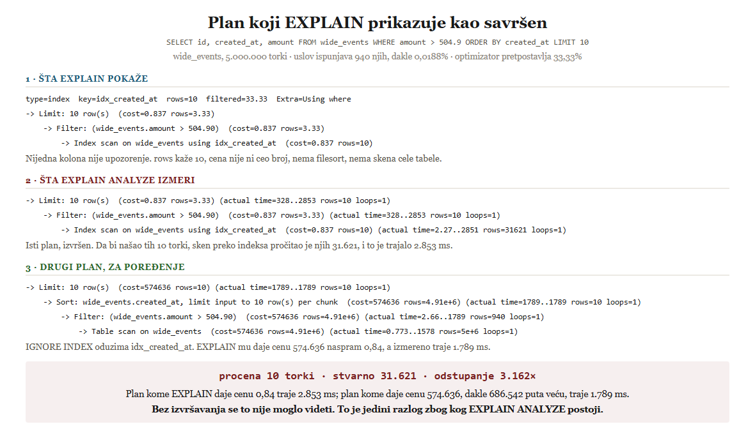
Slika 4.5: Isti upit u tri prikaza: procena koju ispisuje EXPLAIN, merenje koje dodaje EXPLAIN ANALYZE i alternativni plan dobijen naredbom IGNORE INDEX.
Ono što EXPLAIN ANALYZE ni ovde nije pokazalo jeste zašto je lošiji plan uopšte izabran. Ispis meri jedan plan, onaj koji je pobedio, i ne pominje ni koje je alternative optimizator razmatrao ni kolikom ih je cenom procenio. Taj podatak postoji, ali samo u tragu optimizatora, čime se bavi naredni odeljak.

4.8. Trag optimizatora: odbačeni planovi i njihova cena
Trag optimizatora uključuje se sesijskim promenljivama optimizer_trace_xxx, a čita se iz tabele INFORMATION_SCHEMA.OPTIMIZER_TRACE [2]. Ima tri faze traga, join_preparation, join_optimization i join_execution, koje ne treba mešati sa pet faza obrade iz trećeg poglavlja: parsiranje je gotovo pre nego što trag počne, a optimizacija i planiranje u njemu čine jedan blok. Za razliku od naredbe EXPLAIN ANALYZE, koja mora da izvrši upit do kraja, trag se dobija i praćenjem same naredbe EXPLAIN, pri čemu join_optimization ostaje istovetan, sa svim cenama.
Ono što trag dodaje jesu razmatrani planovi zajedno sa cenama. Time se zatvara pitanje otvoreno u odeljku 4.2: za tabelu film indeks idx_fk_original_language_id stoji u koloni possible_keys, dok je key jednak NULL, a trag pokazuje da je taj indeks ušao u korak range_scan_alternatives, dobio cenu i bio odbačen sa "chosen": false i "cause": "cost", u poređenju sa skenom cele tabele. Odbačen plan tu više nije pretpostavka nego izmeren podatak.
Najviše, međutim, trag govori o lošem planu iz odeljka 4.7. U koraku considered_execution_plans nad tabelom wide_events procenjen je tačno jedan pristupni put, sken cele tabele, cenom oko 578.000, dakle upravo onaj plan koji je u odeljku 4.7 dobijen naredbom IGNORE INDEX. Indeks idx_created_at u tom koraku se ne pominje, jer nad kolonom amount indeksa nema. Tek kasniji korak, reconsidering_access_paths_for_index_ordering, prijavljuje "index_provides_order": true, "index": "idx_created_at" i "plan_changed": true, a njegov niz "steps" je prazan, što znači da u tom koraku nijedna cena nije izračunata. Plan koji EXPLAIN prikazuje sa cenom 0,846 nije, dakle, pobedio u poređenju: uvela ga je naknadna zamena plana zbog redosleda, a prikazana cena je posledica izračunata posle zamene, a ne razlog za nju.
Okidač zamene je klauzula LIMIT, što se proverava njenim uklanjanjem. Bez nje trag prijavljuje "plan_changed": false, a EXPLAIN daje type: ALL sa Using filesort, dakle plan koji je pretraga po ceni zaista izabrala; sa LIMIT 10000 zamena se ponovo dešava, pa nije presudna veličina ograničenja nego njegovo postojanje. Time se objašnjava i nalaz iz odeljka 4.7, gde histogram nad kolonom amount popravlja procenu a ne menja plan: odluka nije ni doneta na osnovu procene (Slika 4.6).
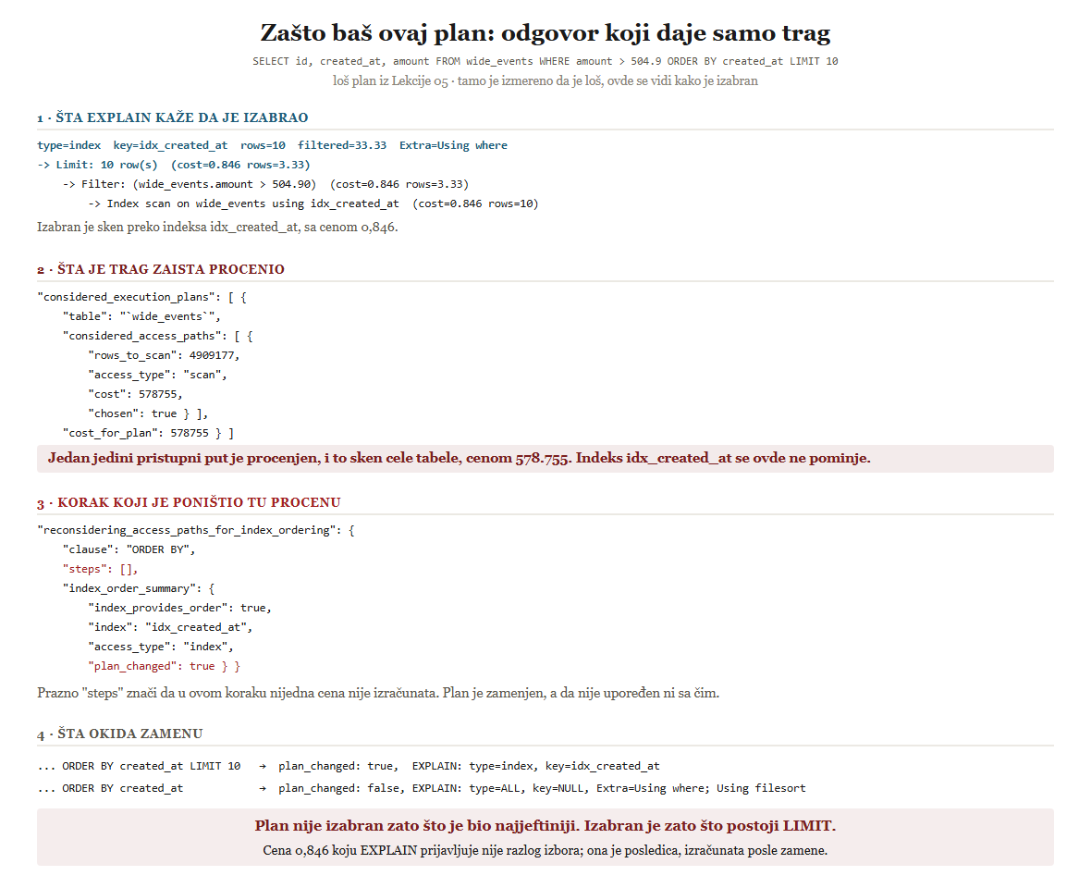
Slika 4.6: Trag optimizatora za upit iz odeljka 4.7, sa procenjenim pristupnim putevima i korakom koji je plan zamenio.
Trag ipak nije potpun zapis pretrage. Vrednost "chosen": true znači „najbolji do sada”, a ne pobednika, pa se pobednik prepoznaje po manjoj vrednosti cost_for_plan, dok delimični planovi koji otpadaju odsecanjem čim premaše najbolji nađeni ostaju zabeleženi samo kao "pruned_by_cost": true. Uz to, trag je sesijski i iz druge sesije se ne vidi, a kada premaši vrednost promenljive optimizer_trace_max_mem_size, postaje krnj, što se prijavljuje kolonom MISSING_BYTES [2].

4.9. Plan tuđe sesije: EXPLAIN FOR CONNECTION
Trag ide dublje od naredbe EXPLAIN, ali ostaje u granicama sopstvene sesije. Suprotan smer pokriva EXPLAIN FOR CONNECTION, koja preko broja veze (connection_id) ispisuje plan naredbe koja se u tom trenutku izvršava u drugoj sesiji, i to bez njenog prekidanja [2]. Ispis je plitak, jer daje isti sadržaj kao obična naredba EXPLAIN, a merenja nema: spoj sa EXPLAIN ANALYZE nije dozvoljen i na serveru 8.4.11 vraća grešku 1235. Ako je ciljna veza besposlena, rezultat je prazan i bez greške, a ako izvršava naredbu koja se ne može objasniti, vraća se greška 3012. Dve naredbe se, dakle, ne preklapaju: trag do kraja objašnjava sopstvenu odluku, a EXPLAIN FOR CONNECTION daje površan pogled na tuđu.

5. Iterator model i pipeline operatora
Poglavlje 3 pokazalo je kako se plan bira, a poglavlje 4 kako se izabrani plan čita i meri. Ostaje pitanje šta se zapravo izvršava kada plan krene, i ono nije akademsko. Nad tabelom wide_events isti uslov i isto ograničenje LIMIT 10 jednom dovedu do toga da sken tabele pročita desetak torki, a drugi put svih pet miliona, pri čemu je jedina razlika između ta dva slučaja jedna dodata klauzula ORDER BY. Pristupni put je i u jednom i u drugom slučaju isti, pa objašnjenje mora da leži u načinu na koji izvršilac poziva operatore, što je predmet ovog poglavlja.

5.1. Iterator: objekat sa tri metode
Model iteratora nije MySQL-ov izum. Potiče iz sistema Volcano, koji je opisao Graefe, i danas je podrazumevani oblik izvršioca u relacionim sistemima [6]. MySQL je Volcano model uveo radnim zadatkom WL#11785, čiji je cilj bila jedna složiva apstrakcija iteratora, pozajmljena iz sistema Volcano, koja zamenjuje šest dotadašnjih međusobno nespojivih apstrakcija za čitanje torki (QUICK_SELECT_I, READ_RECORD, QEP_TAB, QEP_operation, QEP_TAB::next_select i Query_result) [7].
Ta apstrakcija je klasa RowIterator sa tri metode. Metoda Init() inicijalizuje iterator, odnosno premota ga na početak, i mora se pozvati pre prvog čitanja; metoda Read() vraća jednu torku, a njena povratna vrednost je samo status, 0 za uspeh, -1 kada torki više nema i 1 za grešku; metoda UnlockRow() otpušta zaključavanje nad torkom koja je pročitana pa odbačena [3].
Dve stvari u tom potpisu lako se promaše, a obe su bitne. Prva: torka se ne vraća kao rezultat funkcije, nego se smešta u bafer torke (record buffer) same tabele, table->records[0]. Volcano model MySQL-u daje oblik toka upravljanja, dakle inicijalizaciju, čitanje i zatvaranje, dok torke i dalje putuju kroz raniju konvenciju bafera; izvorni kod tu granicu i priznaje, navodeći da apstrakcija nije potpuno zatvorena, jer izbor kolona koje se čitaju (read_set) ostaje na strukturi TABLE [3]. Druga: iterator sme da čita iz drugog iteratora, pa se od iteratora ne gradi lanac nego stablo.

5.2. Stablo iteratora u ispisu FORMAT=TREE
Format ispisa TREE, u poglavlju 4 uveden kao drugi oblik plana, priručnik opisuje preciznije: u njemu čvorovi predstavljaju iteratore [2]. Uvlačenje je odnos roditelj-dete, jer roditeljski iterator poziva metodu Read() svog deteta, a dete mu vraća jednu torku. Stablo se zato čita odozdo naviše kada se prati odakle podaci dolaze, a odozgo nadole kada se prati ko koga poziva.
Nad bazom sakila, upit koji spaja tabele customer i rental, grupiše po kupcu i vraća pet vodećih rezultata, daje osam čvorova: Limit, Sort, Stream results, Group aggregate, Nested loop inner join, pa dva ulaza spoja, Filter nad skenom indeksa po tabeli customer i Covering index lookup po tabeli rental. To nije osam koraka koje server izvodi jedan za drugim, nego osam objekata koji istovremeno postoje u memoriji, povezanih tako da koren stabla poziva sledeći čvor, i tako sve do listova, koji jedini dodiruju tabelu preko handler interfejsa iz poglavlja 2.
Preslikavanje ispisa na klase nije analogija nego mehanika: tekst ispisa generiše se u datoteci explain_access_path.cc, a iterator se pravi u datoteci access_path.cc, i obe se granaju po istom polju path->type [3]. Zato svakom obliku ispisa odgovara tačno jedna klasa: Table scan on … daje TableScanIterator, Filter: … daje FilterIterator, Sort: … daje SortingIterator, Limit: N row(s) daje LimitOffsetIterator, Nested loop … join daje NestedLoopIterator, a Stream results daje StreamingIterator. Kod skena indeksa klasa je IndexScanIterator, čiji parametar šablona označava čitanje indeksa unatrag, a ne pokrivenost indeksa, jer je pokrivenost svojstvo skupa read_set i klasu ne menja [3].
Jedan red ispisa je izuzetak. Red -> Hash, koji stoji iznad ulaza Hash spoja, nije iterator nego natpis na grani ka ulazu koji se hešira [3]. Prepoznaje se i bez uvida u izvorni kod, jer je jedini red u stablu bez ijednog broja uz sebe: iza njega ne stoji ni struktura čija bi se cena procenila ni iterator čije bi se vreme merilo (Slika 5.1).
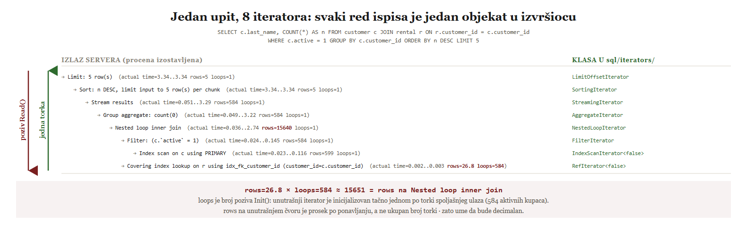
Slika 5.1: Osam redova ispisa naredbe EXPLAIN ANALYZE i osam iteratora koji im odgovaraju: kontrola ide nadole kroz pozive metode Read(), a torke se vraćaju nagore, jedna po jedna.

5.3. Vrednost loops je broj poziva metode Init()
Odeljak 4.6 uveo je loops kao broj ponavljanja čvora i tu se zaustavio. Izvorni kod kaže šta se tačno broji: metoda GetNumInitCalls() klase IteratorProfiler, koja postoji zato da bi naredba EXPLAIN ANALYZE imala odakle da čita, vraća broj poziva metode Init() nad tim iteratorom [3].
Time dva pravila iz poglavlja 4 postaju posledice, a ne konvencije ispisa. Prvo, NestedLoopIterator za svaku torku spoljašnjeg ulaza pozove Init() pa Read() na unutrašnjem ulazu, pa je loops na unutrašnjem čvoru jednak broju torki koje je izbacio spoljašnji čvor: u navedenom upitu to je 584, tačno onoliko koliko u tabeli customer ima aktivnih kupaca. Drugo, pošto se merenja sabiraju kroz sva ponavljanja a prikazuju po jednom ponavljanju, rows na unutrašnjem čvoru je prosek po ponavljanju i zato sme da bude decimalan broj. Ukupan broj torki dobija se množenjem: prijavljeno rows=26.8 puta loops=584 daje približno 15.651, prema 15.640 koliko prijavljuje sam čvor spoja, a razlika potiče od zaokruživanja ispisane vrednosti.

5.4. Pipeline i blokirajući operatori
Ako torka nastaje tek kada je neko zatraži, nijedan operator ne zna unapred koliko će ih proizvesti, nego prestaje da radi onda kada ga prestanu pozivati. To je izvršavanje na zahtev (demand-driven), i najkraće se dokazuje primerom iz uvoda ovog poglavlja.
Upit koji nad tabelom wide_events traži deset torki sa uslovom nad kolonom amount daje plan od tri čvora, Limit, Filter i sken tabele, pri čemu sva tri prijavljuju deset torki, a upit traje nekoliko milisekundi. Dodavanje klauzule ORDER BY nad istom kolonom ubacuje čvor Sort između čvorova Limit i Filter, posle čega isti sken nad istom tabelom prijavljuje pet miliona torki, a upit je oko šest stotina puta sporiji. Sken pri tome ne zna ništa o klauzuli LIMIT i nije optimizovan da stane: on jednostavno prestaje da bude pozivan čim Limit dobije svojih deset torki, pa je rano zaustavljanje posledica izvršavanja na zahtev. Čim se između njih ubaci Sort, koji ne može da vrati prvu torku dok nije video sve torke svog deteta, isti sken se izvrši do kraja. Takav operator naziva se blokirajući operator (blocking operator), jer pipeline preseca na dva dela.
Blokada se u ispisu prepoznaje i bez poznavanja samih operatora. Naredba EXPLAIN ANALYZE po iteratoru prijavljuje vreme do prve vraćene torke i ukupno vreme provedeno u tom iteratoru, što se u ispisu vidi kao actual time=prvo..poslednje [2]. Kod pipeline operatora prva vrednost je znatno manja od druge, jer torke izlaze postepeno, kako pristižu, dok se kod blokirajućeg operatora dve vrednosti poklapaju, jer ništa nije izašlo dok sve nije ušlo. Oba potpisa vide se u istom planu: čvor Sort prijavljuje vreme prve torke jednako vremenu poslednje, a čvor Filter neposredno ispod njega prvu torku vraća posle nešto više od jedne desetine milisekunde, a poslednju tek pred kraj upita. Blokiraju sortiranje, materijalizacija privremene tabele, agregacija preko privremene tabele i faza gradnje Hash spoja, dok skenovi, pretrage po indeksu, Filter, Limit i spoj sa ugnježdenom petljom rade u pipeline-u. Tu je i razlog zbog kog čvor Stream results uopšte postoji: on je suprotnost materijalizaciji, jer se rezultat šalje klijentu kako nastaje, pa je njegovo prisustvo u stablu znak da na tom mestu barijere nema (Slika 5.2).
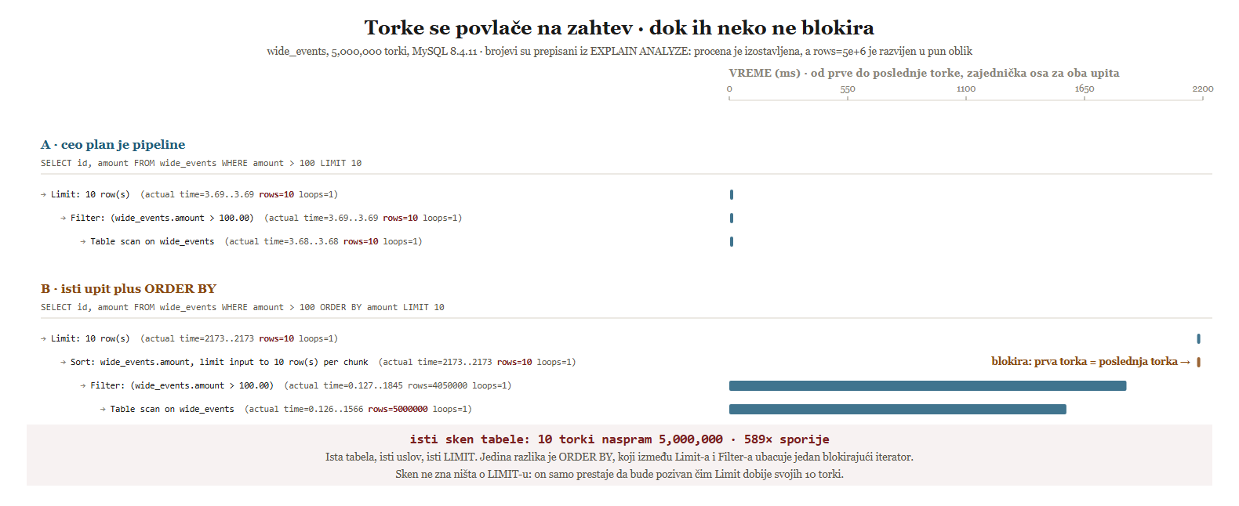
Slika 5.2: Isti sken tabele sa istim uslovom i istim ograničenjem LIMIT 10, bez klauzule ORDER BY i sa njom.

5.5. Struktura AccessPath je plan, iterator je izvršavanje
Ostaje pitanje odakle iteratori dolaze. Između planera iz poglavlja 3 i izvršioca stoji struktura AccessPath, koju izvorni kod opisuje kao strukturu planiranja upita koja iteratorima odgovara jedan prema jedan, jer sadrži gotovo tačno ono što je potrebno da se odgovarajući iterator instancira, uz podatke koji su potrebni samo tokom planiranja, kao što je cena [3]. Optimizator, dakle, ne pravi iteratore nego stablo struktura AccessPath, namerno malih i fiksne veličine, kako bi tokom pretrage jedna mogla da se zameni boljom bez nove alokacije; tek na kraju funkcija CreateIteratorFromAccessPath() to stablo prevodi u stablo iteratora [3]. Strukturu AccessPath ne treba mešati sa pristupnim putem iz poglavlja 1 i 3: prva je konkretna struktura u kodu, a drugi je pojam koji označava način na koji se dolazi do torki jedne tabele.
Time se zatvara i pitanje otvoreno u odeljku 4.8, gde je u tragu optimizatora sav sadržaj bio u fazi join_optimization, dok je faza join_execution bila prazna. Razlog je što se u izvršavanju ne donosi nijedna odluka koju bi trag imao da zabeleži: sve je odlučeno u trenutku kada je stablo struktura AccessPath bilo gotovo, a posle toga se ono samo prevodi u objekte i pokreće.
Model iteratora je i polazna tačka narednog poglavlja. Pošto svaki poziv metode Read() vraća najviše jednu torku, tvrdnja da MySQL upite ne izvršava vektorizovano prestaje da bude izolovana činjenica i postaje posledica interfejsa opisanog ovde.

6. Gde MySQL ne prati obrazac
Prethodna poglavlja opisivala su šta MySQL radi. Ovo poglavlje skuplja na jedno mesto tri tvrdnje suprotnog oblika: MySQL ne izvršava upit nad paketima torki, ne paralelizuje izvršavanje plana i ne čuva izabrani plan za sledeće izvršenje. Odrična tvrdnja je slabija nego što izgleda, jer je obara jedan jedini protivprimer, pa se nijedan od tri odeljka ne zaustavlja na obliku „nema”, nego traži granicu na kojoj to „nema” prelazi u „ima, ali samo pod ovim uslovima”. Sve tri granice su izmerene na živom serveru.

6.1. Vektorizovano izvršavanje
Vektorizovano izvršavanje znači da jedan poziv operatora ne obrađuje jednu torku nego paket torki (batch), najčešće nekoliko stotina do nekoliko hiljada njih, pa se režija poziva i interpretacije izraza raspodeljuje na ceo paket umesto da se plaća po torki. Taj model izvršavanja opisan je u sistemu MonetDB/X100, uz merenje koje pokazuje da klasičan Volcano izvršilac najveći deo vremena troši upravo na tu režiju, a ne na sam izračun [8]. Danas je uobičajen u sistemima namenjenim analitičkom workloadu (OLAP): DuckDB, na primer, sve operatore gradi nad vektorom fiksne veličine, čija podrazumevana vrednost STANDARD_VECTOR_SIZE iznosi 2.048 torki [9]. Uz vektorizaciju obično ide i kolonarno skladištenje (columnar storage), jer se paket vrednosti jedne kolone obrađuje bez skakanja kroz memoriju.
MySQL upite ne izvršava tako, i to nije zaseban podatak nego posledica interfejsa iz poglavlja 5: metoda Read() po definiciji vraća jednu torku po pozivu [7].
Odsustvo vektorizacije ne može da se uključi i isključi da bi se izmerila razlika, jer je reč o arhitektonskoj odluci, ali se njena posledica meri neposredno. Ako se svaki izraz izračunava jednom za svaku torku, onda svaki dodatni predikat mora da doda približno konstantan iznos po torki, nezavisno od toga koliko torki taj predikat propušta. Nad tabelom wide_events od pet miliona torki, u jednoj niti, isti klasterovani sken sa šest predikata povezanih operatorom AND traje oko 1,4 puta duže nego isti sken bez ijednog predikata, a iz razlike između jednog i šest predikata izlazi cena od približno 20 nanosekundi po torki po jednom predikatu. Kontrolno merenje pokazuje da selektivnost tu ništa ne menja: predikat koji ne propušta gotovo nijednu torku (amount > 999999) traje praktično isto koliko i predikat koji propušta većinu (amount > 100), jer se izraz izračuna i za torku koja odmah otpada. Vektorizovani izvršilac bi tu istu proveru amortizovao kroz ceo paket torki, a uz kolonarno skladištenje mogao bi i ceo paket da preskoči odjednom.
Iz toga ne sledi da je izvršavanje torku po torku mana. Ono daje kratko vreme do prve torke i malu potrošnju memorije, što je upravo ono što traži transakcioni workload (OLTP), dakle veliki broj kratkih upita koji dodiruju malo torki. Cena se plaća na suprotnom kraju, kod upita koji prolaze kroz milione torki, i Oracle taj kompromis ne skriva nego ga rešava zasebnim proizvodom: HeatWave podatke drži u memoriji u hibridnom kolonarnom formatu i upit izvršava tako što kroz plan gura vektorske blokove, odnosno isečke kolonarnih podataka, od jednog operatora do drugog, što dokumentacija izričito suprotstavlja obradi zasnovanoj na pojedinačnim torkama [10]. HeatWave je, međutim, zaseban izvršilac koji stoji pored MySQL-a, čiji iteratorski izvršilac ostaje onakav kakav je opisan u poglavlju 5.

6.2. Paralelno izvršavanje upita
Poglavlje 2 zabeležilo je da promenljiva thread_handling podrazumevano ima vrednost one-thread-per-connection, pa je paralelnost u MySQL-u pre svega paralelnost između konekcija. Unutar jednog upita ipak postoji jedan oblik paralelizma, a tačna tvrdnja o njemu uža je i od tvrdnje da MySQL nema paralelizam i od tvrdnje da paralelizuje upite.
Ono što postoji jeste paralelno čitanje klasterovanog indeksa, koje kontroliše sesijska promenljiva innodb_parallel_read_threads. Priručnik tu mogućnost dokumentuje uz naredbu CHECK TABLE i navodi dva uslova: promenljiva mora biti veća od 1, a stvarni broj radnih niti jednak je manjoj od dve vrednosti, zadate vrednosti promenljive i broja podstabala indeksa koja treba pročitati [2]. Radni zadatak koji je tu mogućnost uveo precizniji je o tome za koji upit ona važi, jer u odeljku Scope izričito stoji da se podstabla indeksa čitaju paralelno samo ako je zahtev nezaključavajući SELECT COUNT(*) [11]. Merenje pokazuje da su i uz taj jedan oblik upita potrebna još dva uslova, koja radni zadatak ne pominje.
Prvi uslov je da se klasterovani indeks zaista i čita. Za COUNT(*) je svaki indeks pokrivajući, pa optimizator bira najuži sekundarni, što se u ispisu vidi kao ime tog indeksa u koloni key uz vrednost Using index u koloni Extra. Podrazumevani plan zato paralelno čitanje nikada i ne dobije, a merenje kroz sve vrednosti promenljive daje ravnu liniju koja izgleda kao dokaz da paralelizma nema. Zbog toga u primerima uz ovo poglavlje stoji FORCE INDEX(PRIMARY): bez tog nagoveštaja meri se pogrešan plan.
Drugi uslov je odsustvo predikata, i on je granica koju ovo poglavlje traži (Slika 6.1).
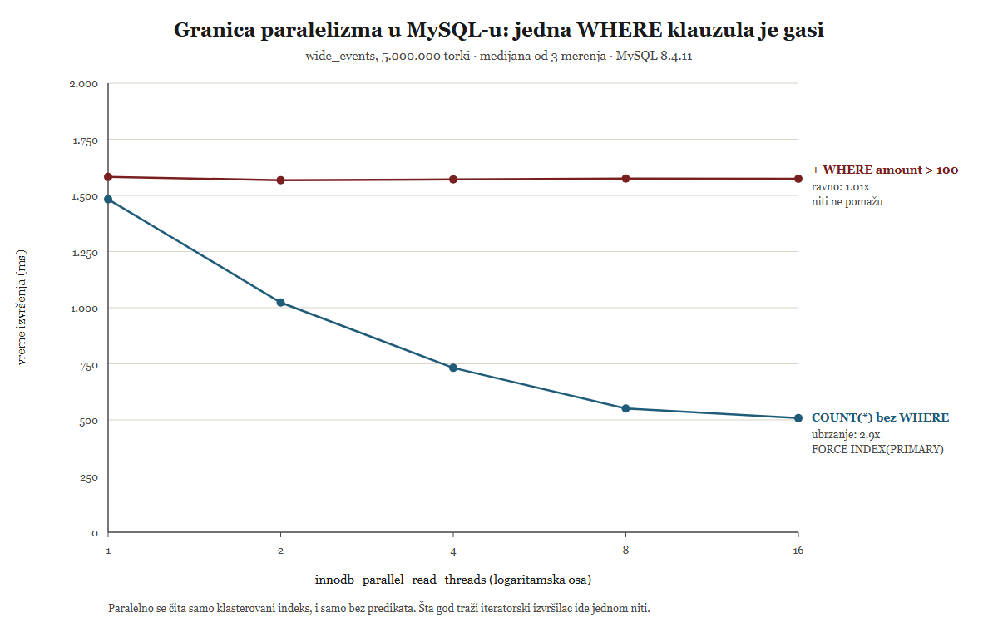
Slika 6.1: Isti klasterovani sken tabele wide_events, bez klauzule WHERE i sa jednom takvom klauzulom, kroz pet vrednosti promenljive innodb_parallel_read_threads (medijana od tri merenja, MySQL 8.4.11).
Bez predikata, prelazak sa jedne na šesnaest niti daje ubrzanje od 2,9 puta; sa jednom jedinom dodatom klauzulom WHERE, isto to ubrzanje iznosi 1,01 puta, dakle ništa. Objašnjenje nije heuristika nego šav iz poglavlja 2. Kada nema ni predikata ni projekcije, InnoDB može sam da prebroji torke u više podstabala i serverskom sloju vrati samo zbir, pa pojedinačne torke nikada ne pređu granicu između dva sloja. Čim se pojavi WHERE, o predikatu odlučuje iterator na serverskom sloju, pa svaka torka mora da pređe kroz handler, jedna po jedna, pozivima metode Read() iz poglavlja 5, i to u jednoj niti. Granica MySQL-ovog paralelizma je, dakle, tačno na šavu između serverskog sloja i motora, a poglavlja 2 i 5 je zajedno predviđaju.
Poređenje sa sistemom koji istu stvar rešava drugačije čini tu granicu oštrijom. U PostgreSQL-u odluku donosi optimizator: kada zaključi da je paralelno izvršavanje najbrža strategija, u plan ugrađuje čvor Gather ili Gather Merge, čije se podstablo izvršava u radnim procesima, a ako taj čvor stoji u korenu plana, ceo upit se izvršava paralelno [12]. U MySQL-u plan nikada nije paralelan, nego je paralelno samo jedno čitanje ispod plana. Zato u ispisu naredbe EXPLAIN iz poglavlja 4 i nema čvora koji bi paralelizam označavao: reč je o paralelizmu unutar operacije, a ne o paralelizmu na nivou upita.

6.3. Keširanje i ponovna upotreba planova
Pitanje da li se izabrani plan čuva za sledeći put meša tri različite stvari, pa se odgovor dobija tek kada se one razdvoje. Keš rezultata upita (query cache) čuvao je same rezultate i uklonjen je u verziji 8.0, uz obrazloženje da je podrazumevano isključen još od verzije 5.6 i da se korisnicima umesto njega preporučuje keširanje izvan servera [13]. Deljeni keš plana čuvao bi planove izvršenja između sesija i u MySQL-u ne postoji. Keš pripremljene naredbe (prepared statement) čuva unutrašnju strukturu naredbe i postoji, ali samo u okviru jedne sesije.
Kako izgleda sistem koji deljeni keš plana ima, vidi se kod Oracle-a. U njegovom deljenom pulu (shared pool) za svaku naredbu stoji po jedna deljena SQL oblast, dostupna svim korisnicima, a u njoj i stablo raščlanjivanja i plan izvršenja; privatne oblasti pojedinačnih sesija pokazuju na istu deljenu oblast, pa dve sesije koje izvršavaju isti upit dele jedan plan [14]. U MySQL-u zajedničke oblasti te vrste nema, i to se najkraće vidi na pripremljenoj naredbi: naredba pripremljena u jednoj sesiji u drugoj ne postoji ni pod kojim imenom, pa se njeno izvršenje odbija greškom ERROR 1243 (HY000).
Priručnik je o tome šta MySQL zaista kešira izričit. Keševe pripremljenih naredbi i uskladištenih programa server održava po sesiji, naredbe keširane u jednoj sesiji nisu dostupne drugim sesijama, a kada se sesija završi, server ih odbacuje; ono što se pri tome kešira jeste unutrašnja struktura u koju je naredba pretvorena, dakle stablo raščlanjivanja sa razrešenim imenima, a ne plan izvršenja [2].
Da se plan zaista ne kešira, može se pokazati alatom iz odeljka 4.8. Ako je plan sačuvan, drugo izvršenje iste pripremljene naredbe nema šta da upiše u trag optimizatora. Tri izvršenja jedne naredbe sa parametrom nad kolonom country_code, međutim, daju tri zasebna traga, svaki sa sopstvenom procenom broja torki i sopstvenom cenom. Razlike među njima nisu male: vrednost US pokriva oko 71% torki u tabeli, a svaka od ostalih zemalja oko 2%, pa je procena za US oko dvanaest puta veća od procena za druge dve vrednosti, sa srazmerno većom cenom. Optimizacija se, dakle, obavlja nad stvarnom vrednošću parametra, a ne jednom za sve vrednosti: MySQL ne pravi generički plan, pa nema ni mehanizam koji bi generički i konkretni plan poredio. Tvrdnja je time jača od one sa kojom je odeljak počeo, jer plan nije samo nedeljen između sesija, nego se iznova izvodi pri svakom izvršenju.
Ostaje pitanje šta je onda ta unutrašnja struktura, a odgovor daje ponovna priprema. Priručnik navodi da server prati promene metapodataka tabela na koje se pripremljena naredba odnosi i da naredbu pri sledećem izvršenju automatski priprema ponovo, dakle ponovo je raščlanjuje i iznova gradi unutrašnju strukturu, uz najviše tri pokušaja [2]. Na maloj probnoj tabeli to se vidi u jednom potezu: pripremljena naredba oblika SELECT * FROM t prvi put vraća dve kolone, a posle naredbe ALTER TABLE ... ADD COLUMN isti, nepromenjeni tekst naredbe vraća tri kolone, dok brojač Com_stmt_reprepare odlazi sa nule na jedinicu. Znak * je, dakle, bio razrešen u konkretnu listu kolona i zapamćen, pa promena te liste poništava zapamćenu strukturu. Keširano je upravo ono što priručnik naziva unutrašnjom strukturom, a plan koji bi tu strukturu izvršio nije deo onoga što se pamti.
Precizan oblik tvrdnje kojom se poglavlje zatvara zato glasi: MySQL nema ni keš rezultata upita ni deljeni keš plana, ali ima sesijski keš pripremljene naredbe, dok se plan izvršenja izvodi iznova pri svakom izvršenju, nad stvarnom vrednošću parametra. Sva tri odeljka time završavaju na istom mestu: odrična tvrdnja o sistemu tačna je samo uz uslove pod kojima je proverena.

7. Zaključak
Rad je pratio jednu nit: put deklarativnog SQL upita do njegovog fizičkog izvršenja u MySQL-u. Uvod je taj put postavio kao jaz koji se premošćuje optimizacijom na dva nivoa jednog istog problema, logičkom preformulacijom izraza i fizičkim izborom algoritma i pristupnog puta, a oba nivoa vodi isto merilo, cena [1]. Poglavlja koja slede daju tom opisu mehanizam: dvoslojnu arhitekturu sa šavom na klasi handler, pet faza obrade i liniju ispod koje svaku odluku sa alternativom rešava cena, ispis kojim se izabrani plan čini vidljivim i merenje kojim se procena proverava, i stablo iteratora u kome plan postaje kod koji se izvršava.
Poglavlje 6 ostavlja sintezu: tri odrične tvrdnje iz njega nisu tri odvojene odluke nego jedna ista, viđena sa tri strane. Metoda Read() po pozivu vraća najviše jednu torku, pa vektorizovanog izvršavanja nema. O predikatu odlučuje iterator na serverskom sloju, pa torke moraju da pređu granicu između dva sloja jedna po jedna i paralelnost staje na prvoj klauzuli WHERE. Optimizacija se obavlja nad stvarnom vrednošću parametra pri svakom izvršenju, pa nema plana koji bi se sačuvao i delio. MySQL, dakle, obradu upita drži usko vezanu za pojedinačnu torku i za pojedinačno izvršenje.
Taj izbor nije propust nego kompromis. Izvršavanje torku po torku daje kratko vreme do prve torke i malu potrošnju memorije, optimizacija pri svakom izvršenju daje plan skrojen prema stvarnoj vrednosti parametra umesto generičkog, a paralelnost između konekcija ostavlja jezgra ostalim konekcijama: sve tri osobine odgovaraju transakcionom workloadu (OLTP). Cena se plaća kod upita koji prolaze kroz milione torki, gde se režija od približno 20 nanosekundi po torki po predikatu nema kroz šta raspodeliti, a paralelno čitanje se gubi čim se pojavi prvi predikat.
Na tom suprotnom kraju drugi sistemi su otišli dalje. Vektorizovani izvršioci istu režiju raspodeljuju na paket torki [8], [9], PostgreSQL paralelizuje sam plan čvorom Gather [12], a Oracle plan drži u deljenom pulu dostupnom svim sesijama [14]. Nijedan od njih, međutim, ne polazi sa drugog mesta: model iteratora koji MySQL zadržava jeste Volcano model [6], koji i vektorizovani izvršioci menjaju samo u jednoj tački, u broju torki po pozivu. Odgovor MySQL-a na analitički workload nije izmena tog izvršioca nego zaseban izvršilac pored njega [10].
Ostaje i pouka o načinu na koji se o sistemu zaključuje. Ispis naredbe EXPLAIN postaje dijagnoza tek uz merenje pored sebe, a razlika između 2,9 i 1,01 puta pokazuje da je i tvrdnja o tome šta sistem ne radi tačna samo uz uslove pod kojima je proverena. U narednim izdanjima očekivano se menja izbor plana, jer hipergrafski optimizator spoja u kodu verzije 8.4 već postoji, ali je pri prevođenju isključen [2]; model izvršavanja iz poglavlja 5 time se ne menja.

Reference
[1] R. Ramakrishnan and J. Gehrke, Database management systems, 3rd ed. New York, NY, USA: McGraw-Hill, 2003.
[2] Oracle Corporation, “MySQL 8.4 reference manual.” https://dev.mysql.com/doc/refman/8.4/en/, 2024.
[3] Oracle Corporation, “MySQL server source code, verzija 8.4.6.” https://github.com/mysql/mysql-server/tree/mysql-8.4.6, 2025.
[4] Oracle Corporation, “WL#7082: Move permanent transformations from JOIN::optimize() to JOIN::prepare().” https://dev.mysql.com/worklog/task/?id=7082, 2014.
[5] M. Brevik, “New JSON format for EXPLAIN.” https://dev.mysql.com/blog-archive/new-json-format-for-explain/, 2024.
[6] G. Graefe, “Volcano: An extensible and parallel query evaluation system,” IEEE Transactions on Knowledge and Data Engineering, vol. 6, no. 1, pp. 120–135, 1994, doi: 10.1109/69.273032.
[7] Oracle Corporation, “WL#11785: Volcano iterator design.” https://dev.mysql.com/worklog/task/?id=11785.
[8] P. A. Boncz, M. Zukowski, and N. Nes, “MonetDB/X100: Hyper-pipelining query execution,” in Proc. 2nd biennial conf. Innovative data systems research (CIDR), 2005, pp. 225–237.
[9] DuckDB, “DuckDB documentation: Execution format.” https://duckdb.org/docs/current/internals/vector.html.
[10] Oracle Corporation, “MySQL HeatWave user guide.” https://dev.mysql.com/doc/heatwave/en/mys-hw-about-heatwave.html.
[11] Oracle Corporation, “WL#11720: InnoDB: Parallel read of index.” https://dev.mysql.com/worklog/task/?id=11720.
[12] The PostgreSQL Global Development Group, “PostgreSQL 18 documentation, section 15.1: How parallel query works.” https://www.postgresql.org/docs/current/how-parallel-query-works.html.
[13] M. Lord, “MySQL 8.0: Retiring support for the query cache.” https://dev.mysql.com/blog-archive/mysql-8-0-retiring-support-for-the-query-cache/, 2017.
[14] Oracle Corporation, “Oracle AI database concepts: Memory architecture.” https://docs.oracle.com/en/database/oracle/oracle-database/23/cncpt/memory-architecture.html.

